Bibliographie pour apprendre le provençal

Livres disponibles en 2018

 | Internet | Librairie
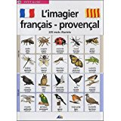  Imagier Français-Provençal, AEDIS, janvier 2005 | AMAZON  3,10 €
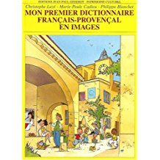  Mon premier dictionnaire Français-Provençal, Blanchet, Laze, juin 1999 | AMAZON  5 €
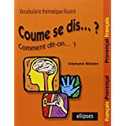Coume se dis... ? : Vocabulaire thématique illustré Français/Provençal Provençal/Français, Stéphanie Béladen, août 2006 | AMAZON  9.5€
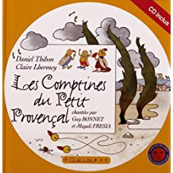  Les comptines du Petit Provençal (1CD audio), Guy Bonnet, juillet 2014 | AMAZON  19€
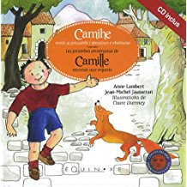  Les proverbes provençaux de Camille racontés aux enfants (1CD audio) Anne Lambert et Jean-Michel Jausseran  juillet 2011 | AMAZON  15€
L'Imagerie français-provençal Album, collectif, avril 1997 | AMAZON  16.99 €
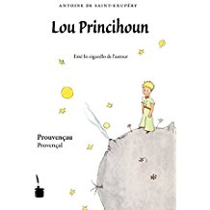  Lou Princihoun : Provençal, Antoine de Saint-Exupéry (Auteur), Pierrette Berengier (Traduction), mai 2011 | AMAZON  15.77 €
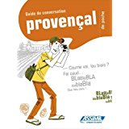  Provençal de poche Broché, Assimil, Philippe Blanchet , Simon Calamel Virginie Bigonnet, 6 mai 2011. | AMAZON  9 €
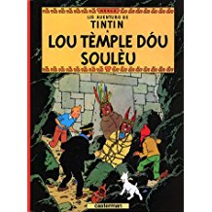  Lis aventuro de Tintin : Lou tèmple dou soulèu : Edition en provençal, Hergé, 2016 | AMAZON  12.5€
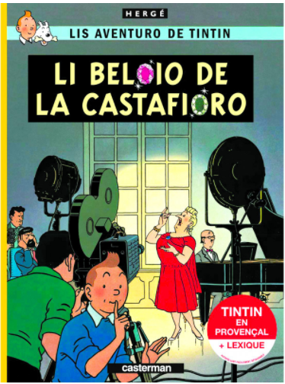  Lis aventuro de Tintin : li beloio de la Castafioro : Edition en provençal, Hergé, octobre 2004 | COLLECTIF PROVENCE  12.5 €
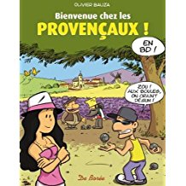Bienvenue Chez les Provençaux, Olivier Bauza, septembre 2011 | AMAZON  12€
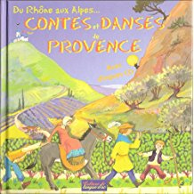Contes et danses de Provence – livre, 2 cd, 2011 |  | AELOC  18€  chèque à : AELOC – Rémy Salamon, 16 rue Emile Gaston, 13980 Alleins
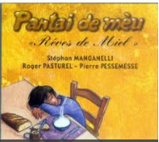  CD de 3 contes illustrés par 3 chansons. Chant : Stéfan Manganelli. Contes écrits et dits par Pierre Pessemesse et Roger Pasturel. Livret avec le texte des contes et les chansons en provençal. |  | AELOC  12€  chèque à : AELOC – Rémy Salamon, 16 rue Emile Gaston, 13980 Alleins
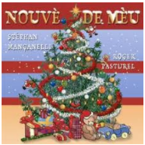  CD de chants et contes de Noël. Chant: Stephan Manganelli - Contes: Roger Pasturel. |  | AELOC  20€  chèque à : AELOC – Rémy Salamon, 16 rue Emile Gaston, 13980 Alleins
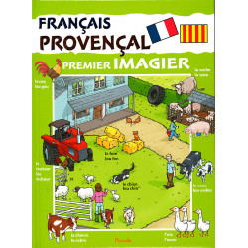  Premier imagier bilingue Français / provençal, Piccolia, 2006 | COLLECTIF PROVENCE  10 €  Promo 5 €
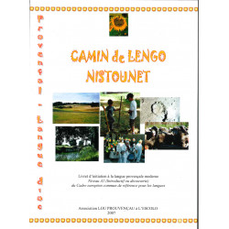  Camin de lengo – nistounet, Prouvençau à l’escolo, 2007 | COLLECTIF PROVENCE  10 €
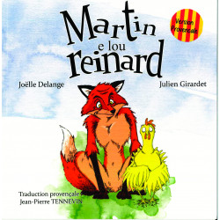  Martin e lou reinard,  Joelle Delange - Julien Girardet - Jean Pierre Tennevin  Lou prouvençau à l’escolo, 2016 | COLLECTIF PROVENCE  10 €

